**2022-2023 EĞİTİM-ÖĞRETİM YILI …………………………………ORTAOKULU**

**5. SINIF 1. DÖNEM SONU FEN BİLİMLERİ YAZILISI**

**ADI: …../01/2023**

**SOYADI: SINIFI: NUMARA:**

**A. Aşağıdaki çoktan seçmeli soruların doğru cevaplarını işaretleyiniz. (15x4=60 puan)**

**1.Aşağıda görseli verilen dinamometre ile hangi seçenekteki kuvvet ölçülemez?**

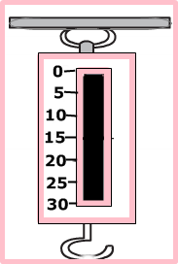

A) 20 N’ dan küçük kuvvetler

B) 30 N büyüklüğündeki kuvvet

C) Büyüklüğü 10 N ile 20 N arasındaki kuvvetler

D) 30 N’ dan büyük kuvvetler

**2.** **Kuvvetin birimi aşağıdakilerden hangisidir?**

**A) Metre B) Gram C) Newton D) Kilogram**

**3. I-Şekil değiştirme**

**II-Yavaşlatma**

**III-Yön değiştirme**

**Yukarıdakilerden hangileri kuvvetin etkileri arasında yer alır?**

**A) Yalnız I B) Yalnız II C) II-III D) I-II-III**

**4.Canlıların sınıflandırılması hangi seçenekte doğru olarak verilmiştir?**

**A)** Bitkiler-Hayvanlar

**B)** Bitkiler-Hayvanlar-Mantarlar

**C)** Bitkiler-Hayvanlar-Mantarlar-Mikroskobik canlılar

**D)** Bitkiler-Hayvanlar-Mikroskobik canlılar

**5. Penisilin adlı antibiyotik ilacı hangi mantar çeşidinden elde edilir?**

A) Küf mantarı B) Maya mantarı

C) Şapkalı mantar D) Hastalık yapan mantarlar

**6. Aşağıdaki canlılardan hangisi omurgasızdır?**

**A)** Yılan **B)** Solucan **C)** At **D)** Deve

**7.** I. Memeliler yavrularını sütle besleyen omurgalılardır.

II. Penguen kuşlar sınıfında yer alır.

III. Bitkiler kendi besinlerini kendileri üretemez.

IV. Fok, yunus ve balina balıklar grubundandır.

**Yukarıdaki bilgilerden hangisi ya da hangileri doğrudur?**

A) I –II B) I-II-III C) I-II-IV D) I-IV

**8. Necmiye, öğretmeninin söylediği bitkileri aşağıdaki gibi çiçekli ve çiçeksiz olarak sınıflandırmıştır. Bu sınıflandırmaya göre Necmiye hangi bitkileri doğru sınıflandırmıştır?**

|  |  |  |  |  |
| --- | --- | --- | --- | --- |
|  | **Elma** | **Eğrelti otu** | **Menekşe** | **Kara yosunu** |
| ***Çiçekli*** |  | X | X |  |
| ***Çiçeksiz*** | X |  |  | X |

**A)** Elma-Eğrelti otu **B)** Elma-Menekşe

**C)** Elma-Kara yosunu **D)** Menekşe-Kara yosunu

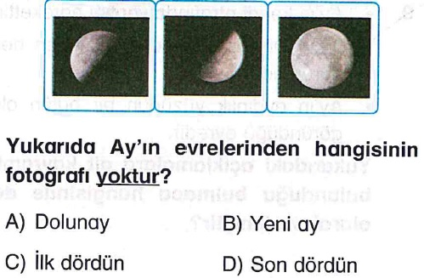**9.**

**10. Güneş, Dünya ve Ay ile ilgili aşağıdakilerden hangisi yanlıştır?**

**A) Üçünün de hareket yönleri saat yönünün tersinedir.**

**B) Ay’ın kendi ekseni etrafındaki dönüşü ile Dünya etrafındaki dolanım süresi aynı olduğundan Ay’ın hep aynı yüzü görülür.**

**C) Güneş, Ay ile aynı büyüklüktedir.**

**D) Güneş’in etrafında Dünya, Dünya’nın etrafında ise Ay dolanmaktadır.**

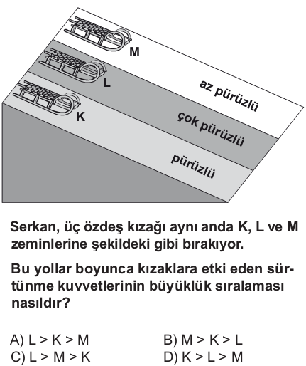**11.**

**12. Sürtünme kuvveti ile ilgili olarak aşağıdakilerden hangisi yanlıştır?**

**A) Cisim ile yüzey arasında oluşur.**

**B) Cismin hareketine zıt yönde oluşur.**

**C) Cismin hareketini zorlaştırır veya engeller.**

**D) Duran bir cismi hareket ettirir.**

**13. Aşağıda özelikleri verilen hayvanlar hanisi olabilir?**

**1. Hayvan**

**Yavru bakımı vardır.**

**Yumurta ile çoğalır.**

**Uçamayan kuş türüdür**

**2. Hayvan**

**Suda yaşar.**

**Doğurarak çoğalır.**

**Yavrusunu sütle besler.**

**1. Hayvan 2. Hayvan**

**A) Kurbağa Yunus**

**B) Yılan Penguen**

**C) Tavuk Balina**

**D) Hindi Hamsi**

**14. I. Valizlerin altına tekerlek takılması**

**II. Kapı menteşelerinin yağlanması**

**III. Yerlere halı serilmesi**

**Yukarıdakilerden hangileri sürtünme kuvvetini azaltmaya yönelik bir uygulamadır?**

**A) I ve II B) I ve III C) II ve III D) I, II ve III**

**15. Mikroskobik canlıları aşağıdakilerden hangisiyle görebiliriz?**

**A) Mikroskop C) Teleskop**

**B) Büyüteç D) Dürbün**

**B. Aşağıda görseli verilen dinamometreler ile ölçülen cisimlerin ağırlıklarını bulunuz?(3x2=6Puan)**



**C. Aşağıda verilen örneklerdeki hal değişim türlerini yazınız. (7x2=14 puan)**

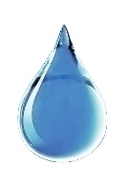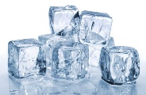

* Kaynayan suyun tencere kapağında damlalar oluşturması:
* Soğuk havalarda çimenlerde beyaz tanelerin oluşması:
* Dondurmanın külahtan akmaya başlaması:
* Naftalinin katı halden gaz hale geçmesi ile kokusunun eşyalara yayılması:
* Buzluğa koyduğun bir bardak suyun buz olması:
* Islak çamaşırların asıldıktan sonra kuruması:
* Kar yağdıktan sonra güneş açınca karların suya dönüşmesi:

**D. Aşağıdaki olaylardaki sürtünme kuvvetinin olumlu veya olumsuz etkisini uygun şekilde yazınız. (2x5=10 P)**

* Yazı yazabiliriz:
* Arabanın motor parçaları zamanla aşınır:
* Eşyalarımız bıraktığımız yerde kalır:
* Halı üzerindeki koliyi hareket ettirirken zorlanılır:
* Paraşüt ile atlayan adam yere yavaşça iner:

**E. Aşağıdaki cümlelerde yer alan boşlukları ‘ısı alması’, ‘ısı vermesi’ olacak şekilde tamamlayınız. (2x5=10 P)**

* Maddelerin katı halden sıvı hale geçmesi için ısı ………………………. gerekir.
* Maddenin gaz halden katı hale geçmesi için ısı …………………………. gerekir.
* Maddenin sıvı halden gaz hale geçmesi için ısı …………………………. gerekir.
* Maddenin katı halden gaz hale geçmesi için ısı …………………………. gerekir.
* Maddenin gaz halden sıvı hale geçmesi için ısı ……………………………. gerekir.

|  |
| --- |
|  |
|  |
| Daha fazla yazılı sorusu ve evraka [**https://www.facebook.com/groups/fenkurdu**](https://www.facebook.com/groups/fenkurdu)  öğretmen grubumuzdan ulaşabilirsiniz. |